Ученици от ППМГ «Н. Обрешков», участници в мобилността, провеждат предварителна подготовка по английски език
Ученици от 9б и 10 б класове на Профилирана природо математическа гимназия «Никола Обрешков», гр. Казанлък, участници в проект „ПРОФЕСИОНАЛНОТО ОБРАЗОВАНИЕ ПО „ПРИЛОЖНО ПРОГРАМИРАНЕ“, ОРИЕНТИРАНО КЪМ БЪДЕЩЕТО“, № 2021-1-BG 01- KA122 -VET – 000030816 по програма „ЕРАЗЪМ +“ , КД1 – „Образователна мобилност на граждани“, сектор „Професионално образование обучение“ ще проведат учебна практика на реални работни места в периода 27.06.2022 година – 11.07. 2022 г. в гр. Римини Италия. Работният език, на който ще се провеждат практическите занятия, е английски.
Предвид работата им в непозната среда и с цел по-добра комуникация с наставниците във фирмите в периода от 3.06 -12.06. 2022 г. под ръководството на госпожа Ваня Илева – старши учител по английски език в гимназията, те проведоха предварителна подготовка по анлийски език. След провеждане на входящ тест за установяване на нивото на владеене на езика и пропуските в знанията, учениците бяха запознати със системата на глаголните времена и най – често използваните от тях. Разгледани бяха практически ситуации в магазина, на летището, на ново работно място, провеждане на интервю за работа,бизнес разговор по телефона и др. Запознати бяха със специфична професионална лексика, преразказване на текст за слушане и четене, писане на официално писмо и др. Проведен бе изходящ тест и изготвен анализ за степента на подготовка на учениците.

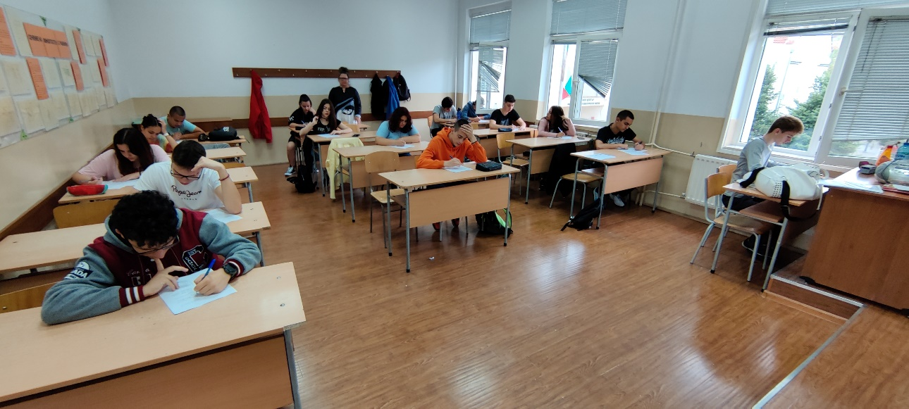
Този проект е финансиран с подкрепата на Европейската комисия. Настоящият проект отразява само вижданията на автора и Комисията не носи отговорност за използването на съдържащата се в него информация.

